Балтийский государственный технический университет

«ВОЕНМЕХ» им. Д. Ф. Устинова

**Курсовая работа** по дисциплине

«Основы компьютерного моделирования радиоэлектронных систем»

На тему «Идеальный» генератор последовательности псевдослучайных чисел заданной размерности»

Выполнил: Леонтьев Н.А.

Проверил: Петров Ю.В.

Санкт-Петербург

2014

1. **Оглавление**

2.Краткий обзор датчиков псевдослучайных чисел…………………………………………………4

3. Описание алгоритма…………………………………………………………………………………………………………….5

4. Описание программы, реализующей алгоритм генерации случайных чисел………………. 6

5. Результаты проверки…………………………………………………………………………………………………………..8

6. Список использованной литературы…………………………………………………………………………………15

1. **Краткий обзор датчиков псевдослучайных чисел**

Генерация случайных чисел – это важная задача теории информации и эта задача может решаться различными способами.

Генерироваться случайные числа могут как программными, так и физическими методами. В качестве первых физических методов можно привести такие, как: извлечение шара со случайным числом из урны, раскладка карт, бросание монетки, с помощью списков переписи населения и др. в дальнейшем были разработаны более дорогостоящие, но дающие значительно лучшие результаты методы моделирования. Это методы основанные на радиоактивном излучении, или дробовом шуме в электронной лампе, например.

Недостатками этих методов являются большие временные и материальные затраты. Поэтому зачастую используют программные методы моделирования. При этом используются различные математические алгоритмы.

Особенностью данного вида моделирования является то, что они генерируют детерминированные последовательности, которые зависят от какого-либо неизвестного заранее параметра. Например, от текущей даты и времени. Поэтому данные последовательности так же называют псевдослучайными

1. **Описание алгоритма**

Одним из требований, предъявляемых к данному алгоритму является универсальность. В связи с этим был выбран универсальный алгоритм методом кусочной аппроксимации. При этом выполняются следующие действия:

1. Задается диапазон, в котором генерируются случайные величины, и вычисляется шаг сетки в соответствии с выбранным количеством разбиений.
2. Заданная ПРВ дискредитируется с выбранным шагом

$$F\left(i\right)=W\left(dx*i\right);$$

W(x) – исходное распределение.

1. Диапазон возможных значений дискредитируется с выбранным шагом
$$X\left(i\right)=a+dx*i$$

2. Данные отсчеты преобразуются в соответствии с формулой:
$$F\left(i\right)=F\left(i-1\right)+F(i)$$

3. Производится нормировка:
$$F^{'}\left(dx*n\right)=F^{'}\left(dx*n\right)/\sum_{k={-n}_{min}}^{n_{max}}{F\left(dx*k\right)}$$

4. Генерируются случайные числа ٤ с равномерным распределением в диапазоне [0,1], которые сравниваются с полученной функцией и преобразуются по следующему принципу

$$если F\left(i\right)≤ ٤<F\left(i+1\right) тогда ٤=X(i)$$

Данный алгоритм позволяет реализовать генерацию случайных чисел с произвольным законом распределения.

1. **Описание программы, реализующей алгоритм генерации случайных чисел**

Программа, реализующая алгоритм, описанный в пункте 3 реализована с помощью языка программирования C#.

В данной программе имеется возможность получения случайных величин с четырьмя возможными распределениями:

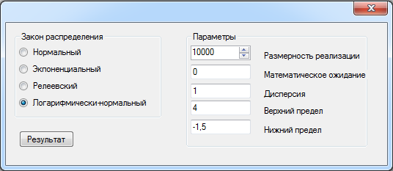

Рисунок 1. Меню управления программой

- Нормальным

- Логарифмически-нормальным

- Релеевским

- Экспоненциальным

Задаваемые параметры: Дисперсия, математическое ожидание (в случае двухпараметрического распределения), верхний предел моделирования, нижний предел моделирования.

ПРВ задаются при помощи функций, а результатом работы программы является двумерный массив вида:

|  |  |  |  |  |
| --- | --- | --- | --- | --- |
| Количество СВ | Y1 | Y2 | … | Yn |
| Значение Х | X1 | X2 | … | Xn |

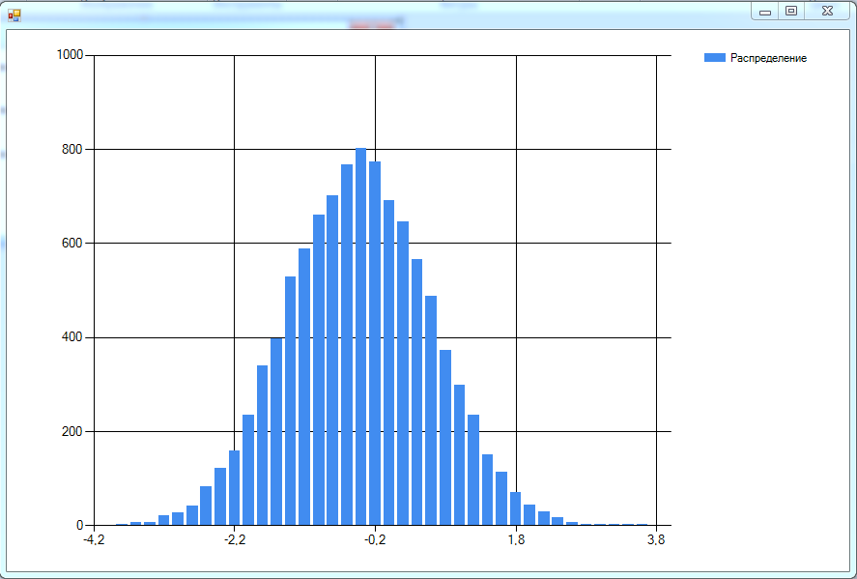

Рисунок 2. Результат работы программы

Алгоритм моделирования оформлен в виде функции

double[,] generator(Func W, int number, double up_val, double down_val, int intervals, double SKO=1, double m=0);

Где number – размер реализации СВ,up_val – верхний предел моделирования, down_val – нижний предел моделирования, intervals – количество разбиений, SKO – среднеквадратическое отклонение, m – математическое ожидание, W – ПРВ, передаваемая в функцию как параметр.

Работа данной функции с ПРВ любого вида реализуется с помощью делегата

$$delegate double Func(double x, double SKO = 1, double exp_val = 0);$$

И функция W передается в функцию generatorкак параметр. Параметр Intervals вычисляется в соответствии с формулой $Intervals=C*5*lg⁡(number)$. Множитель C=const=2 введен для получения более наглядных результатов работы программы.

1. **Результаты проверки**

В ходе проверки данной программы, было проведено тестирование генератора псевдослучайных последовательности на четырех различных распределениях при разных параметрах

* 1. Нормальный закон распределения

При нормальном распределении, ПРВ имеет следующий вид:

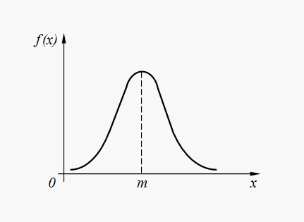

Рисунок 3. ПРВ нормально распределенной величины

Ниже приведены параметры моделирования и полученные результаты.

|  |  |  |  |  |
| --- | --- | --- | --- | --- |
| Размер реализации | Мат. ожидание | Дисперсия | Нижний предел | Верхний предел |
| 10000 | 0 | 1 | -4 | 4 |

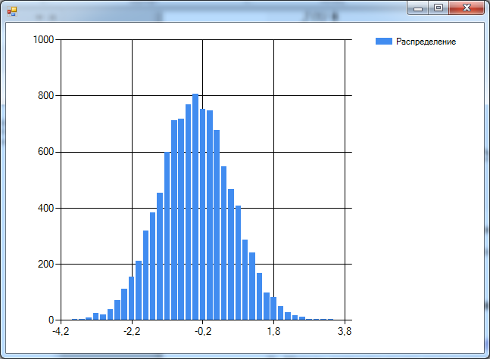

Рисунок 4

|  |  |  |  |  |
| --- | --- | --- | --- | --- |
| Размер реализации | Мат. ожидание | Дисперсия | Нижний предел | Верхний предел |
| 10000 | 1 | 1 | -4 | 5 |

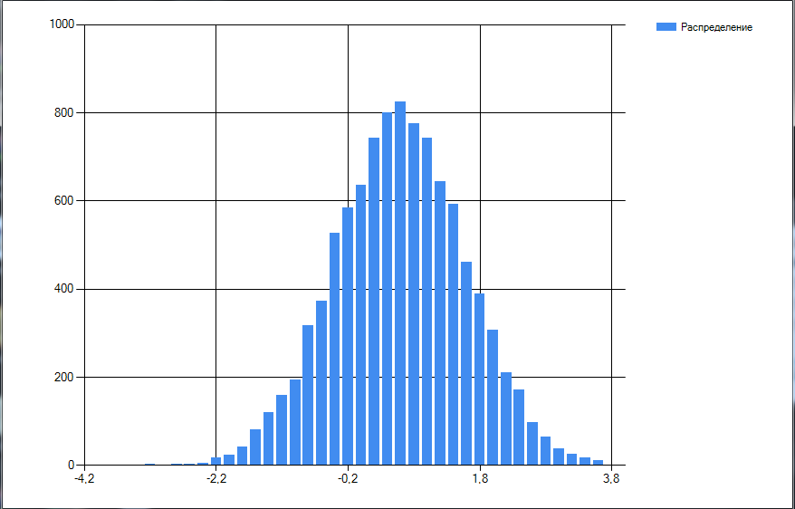

Рисунок 5

Как видно, полученное распределение оказалось сдвинуто на заданное значение математического ожидания

|  |  |  |  |  |
| --- | --- | --- | --- | --- |
| Размер реализации | Мат. ожидание | Дисперсия | Нижний предел | Верхний предел |
| 10000 | 0 | 0,1 | -4 | 4 |

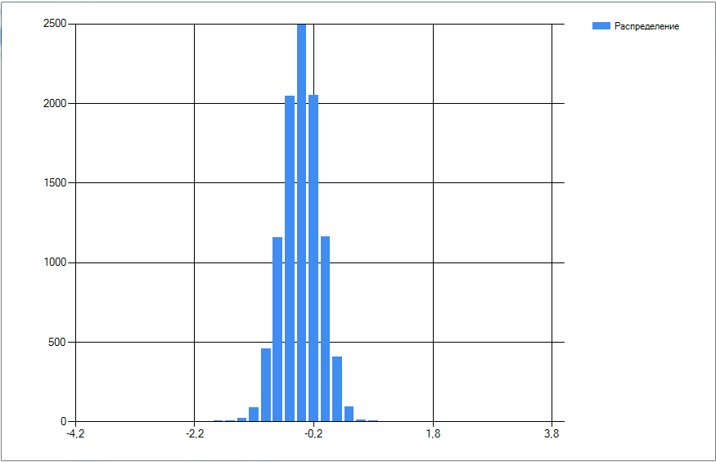

Рисунок 6

* 1. Экспоненциальный закон

При нормальном распределении, ПРВ имеет следующий вид:

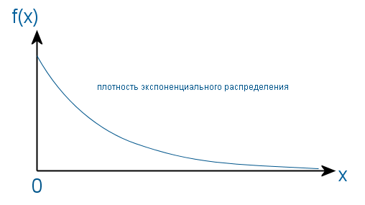

Рисунок 7

Ниже приведены параметры моделирования и полученные результаты.

|  |  |  |  |  |
| --- | --- | --- | --- | --- |
| Размер реализации | Мат. ожидание | Дисперсия | Нижний предел | Верхний предел |
| 10000 | х | 1 | -4 | 4 |

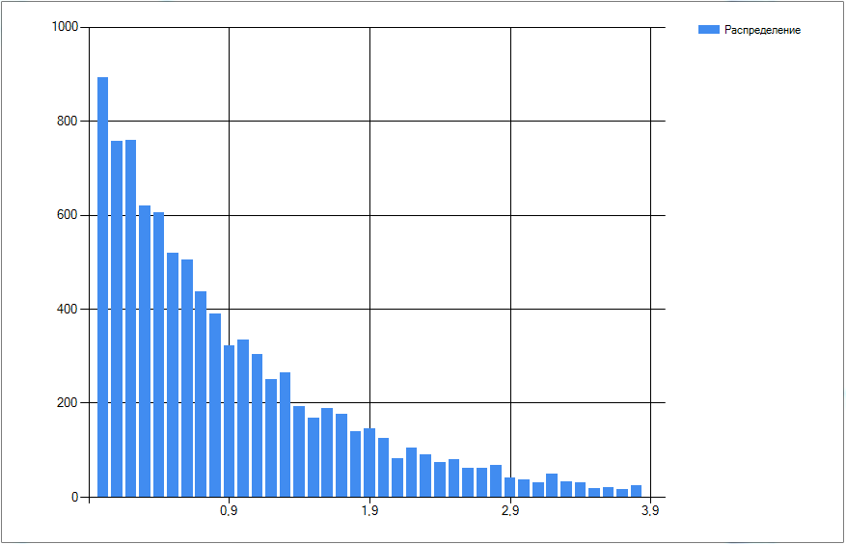

Рисунок 8

* 1. Релеевский закон распределения

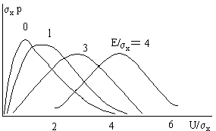

Рисунок 9. ПРВ релеевского закона распределения

|  |  |  |  |  |
| --- | --- | --- | --- | --- |
| Размер реализации | Мат. ожидание | Дисперсия | Нижний предел | Верхний предел |
| 10000 | х | 1 | 0 | 7 |

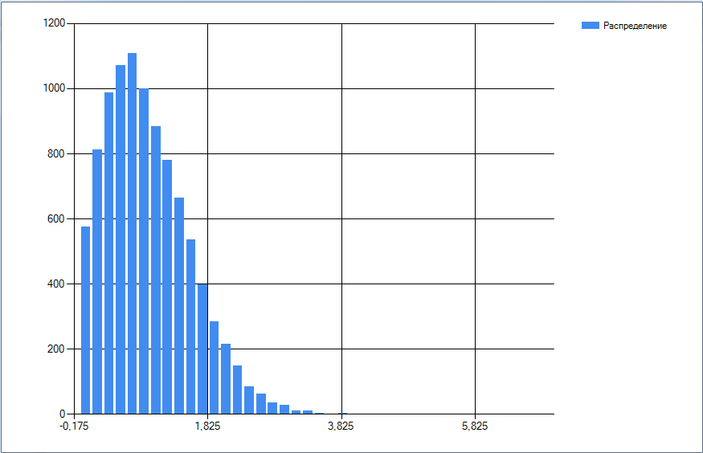

Рисунок 10

|  |  |  |  |  |
| --- | --- | --- | --- | --- |
| Размер реализации | Мат. ожидание | Дисперсия | Нижний предел | Верхний предел |
| 10000 | х | 3 | -4 | 4 |

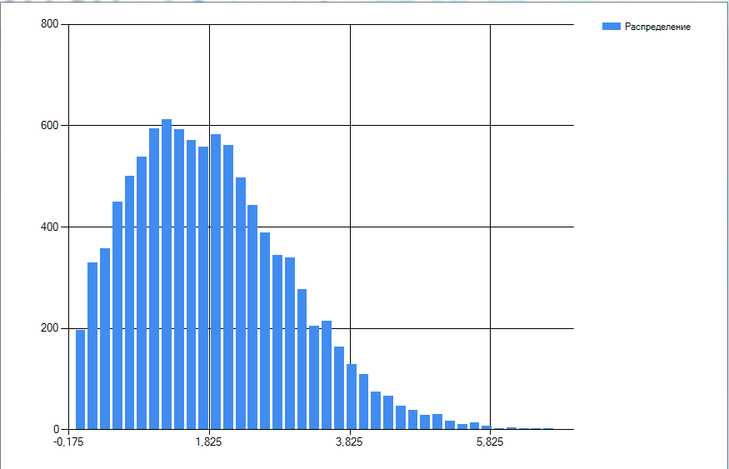

Рисунок 11

* 1. Логарифмически-нормальныйзакон

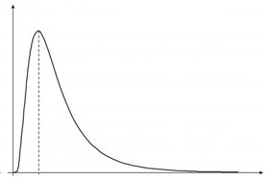

Рисунок 12. ПРВ нормально-логарифмического закона

|  |  |  |  |  |
| --- | --- | --- | --- | --- |
| Размер реализации | Мат. ожидание | Дисперсия | Нижний предел | Верхний предел |
| 10000 | х | 3 | -4 | 4 |

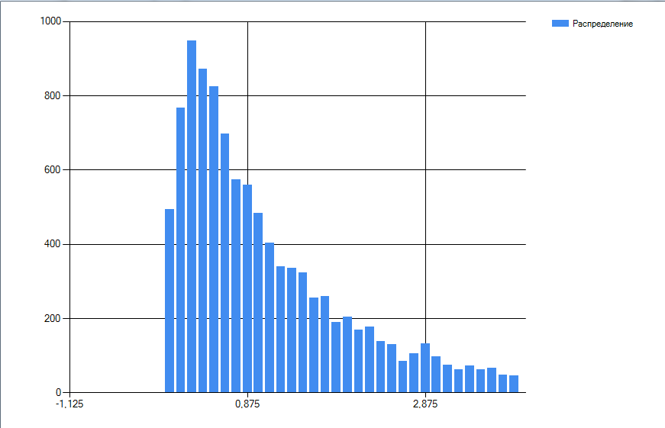

Рисунок 13

1. **Список использованной литературы**
2. Библиотека MSDN: <http://msdn.microsoft.com/library/>
3. Методы математического моделирования радиотехнических систем: Учебное пособие / Под ред. Ю.В. Петрова: гос. Техн. Ун-т. – СПБ., 2005. -120 с.